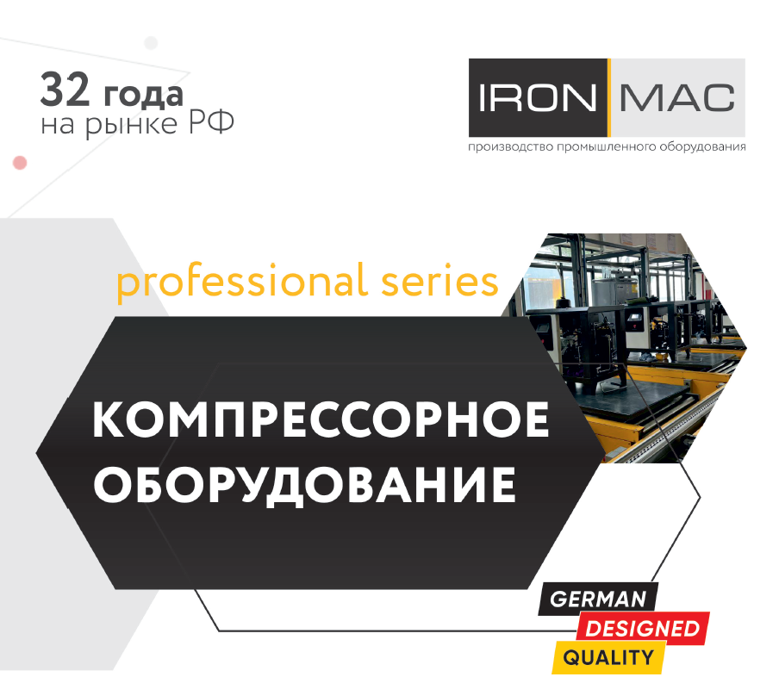

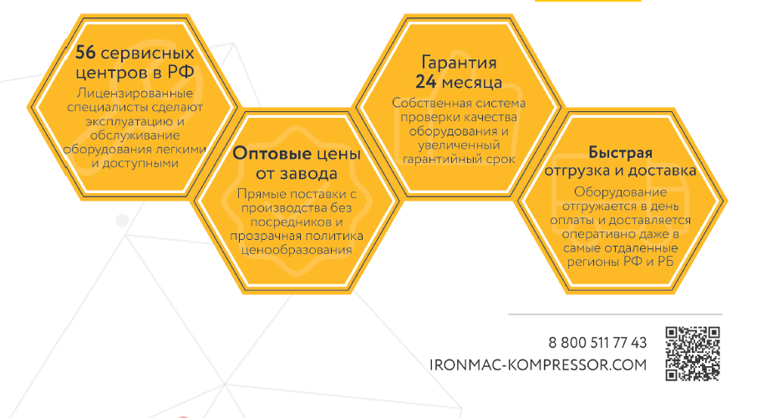

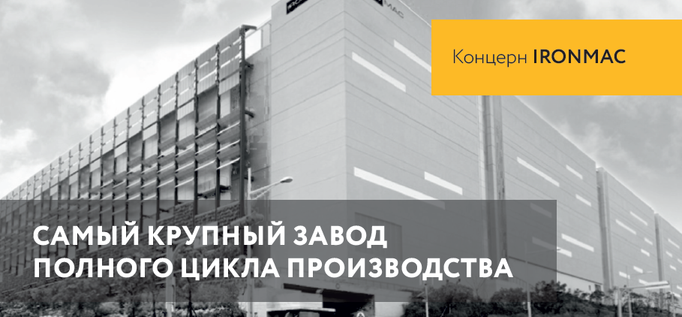

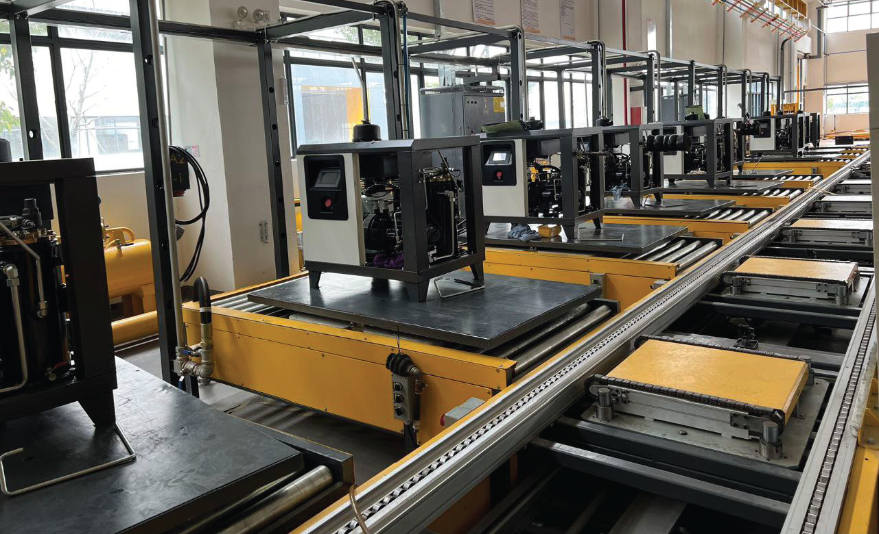
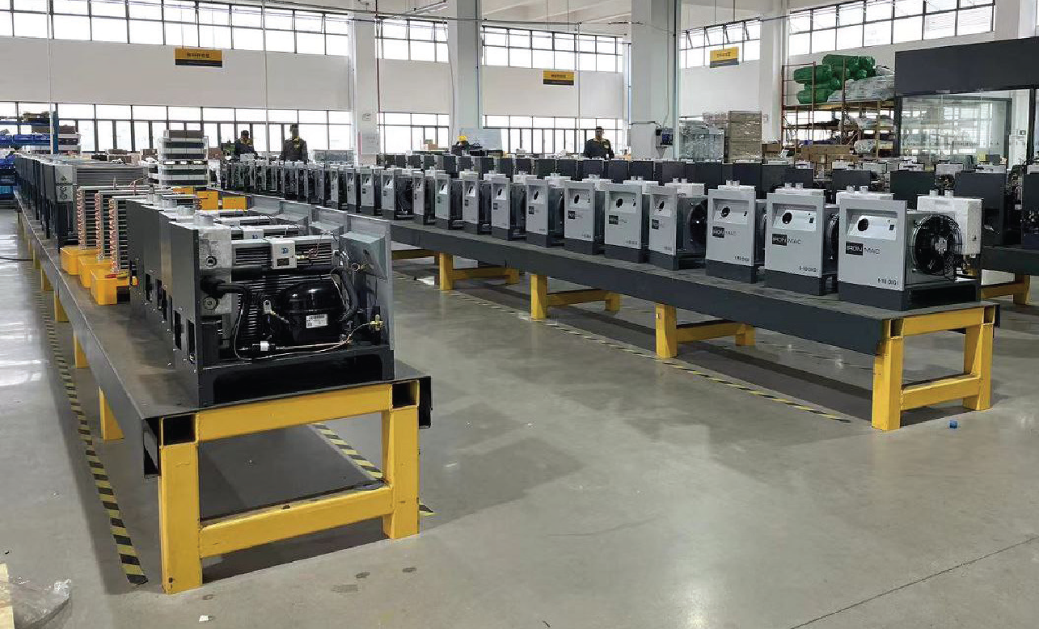
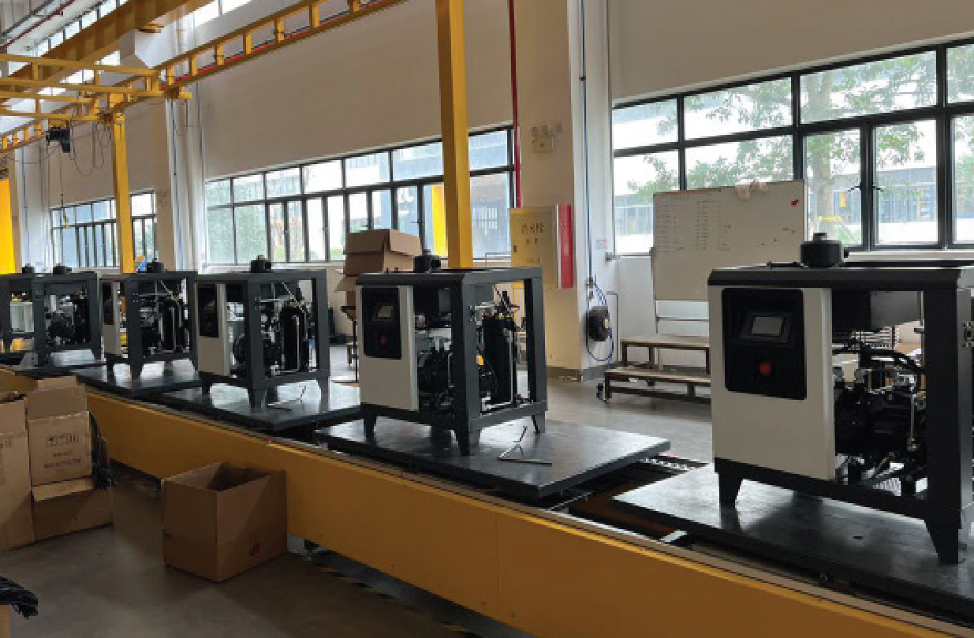

Почему выбирают нас?
Винтовые компрессоры знаменитого концерна IRONMAC занимают лидирующие позиции по продажам на рынке Российской Федерации благодаря честной цене и надёжному качеству! Концерн IRONMAC является крупнейшим производителем промышленного оборудования. Основные направления деятельности — производство металлообрабатывающего, компрессорного и другого оборудования.
Залогом успеха оборудования IRONMAC является постоянное совершенствование технологий и повышение качества. Данный подход позволил полностью автоматизировать технологию производства: изготовление винтовых пар, фрезерование корпусов винтовых блоков и сопрягающихся поверхностей, сварка на сварочных роботах, лазерная резка деталей корпусов. Все операции выполняются автоматически на обрабатывающих центрах с ЧПУ от ведущих мировых производителей: MAZAK, ABB ROBOTICS, YAWEI, MCM, LEITZ, поэтому влияние человеческого фактора сведено к нулю.
Совокупность таких факторов, как автоматизация производства, сквозной контроль качества и колоссальный объем выпускаемой продукции позволяет концерну IRONMAC по праву занимать лидирующие мировые позиции в области производства оборудования по доступным ценам.

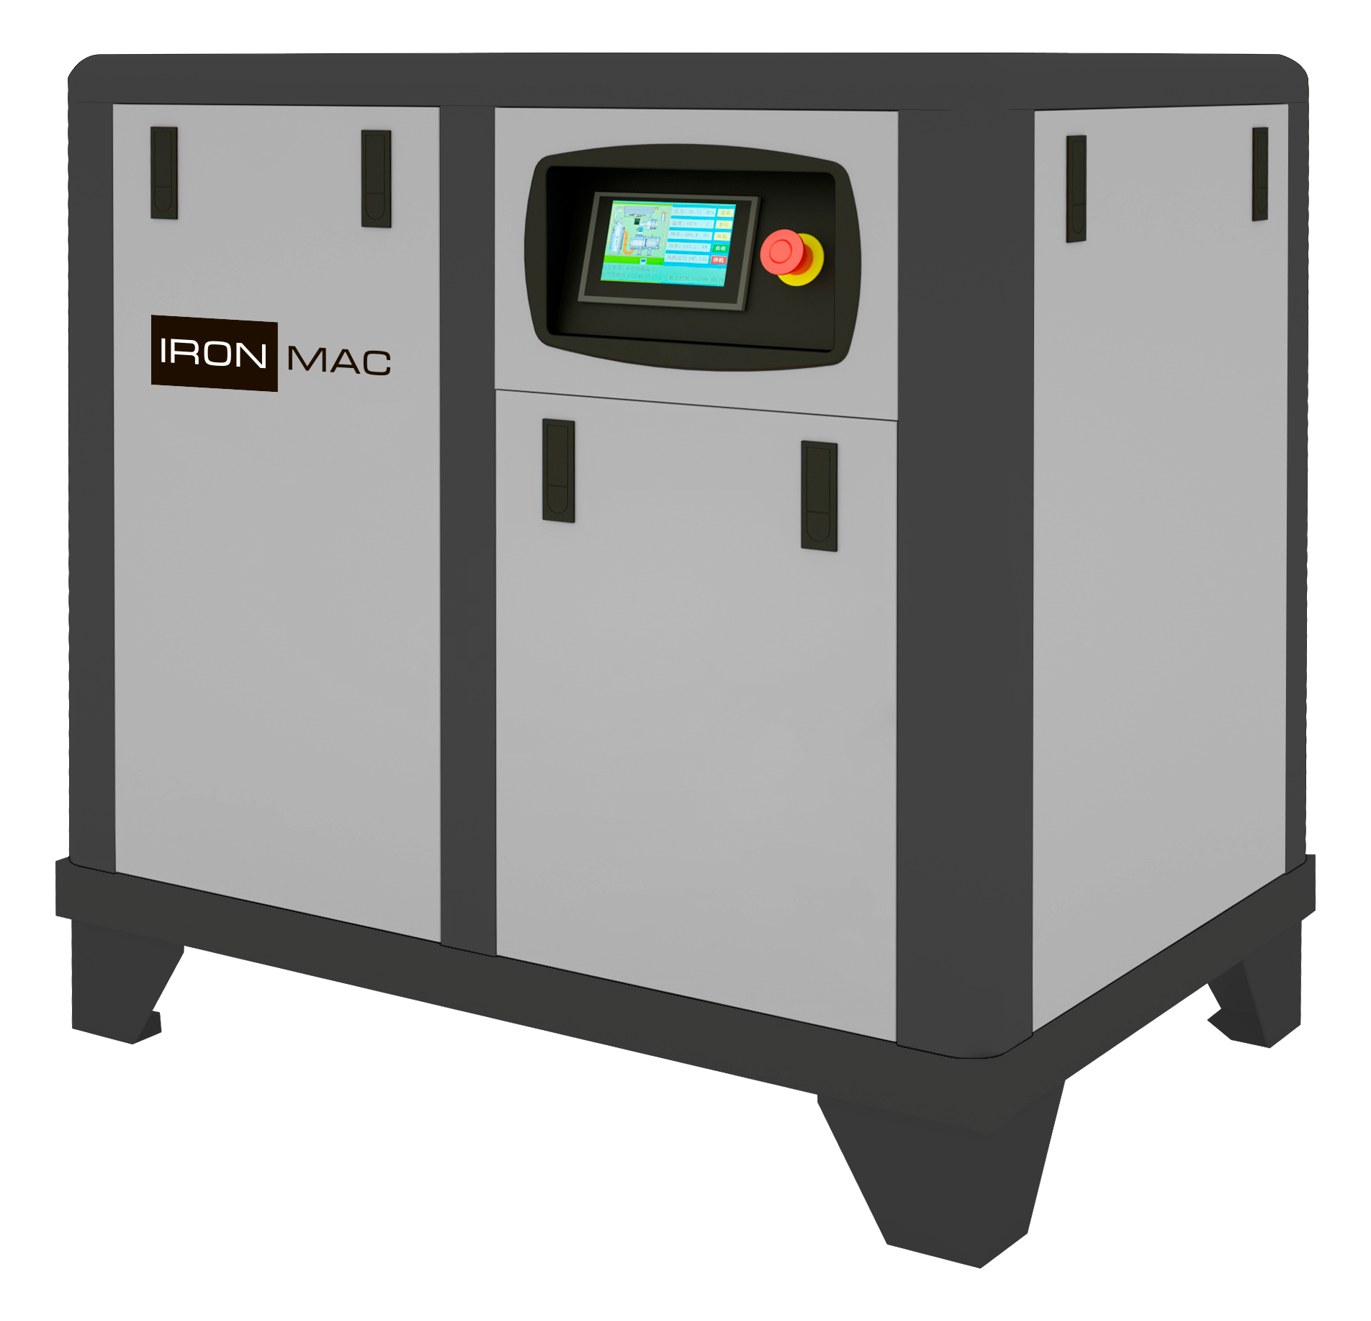

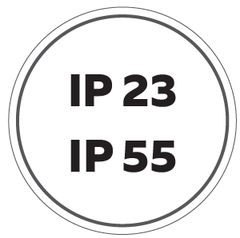

IP65

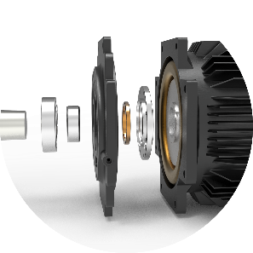

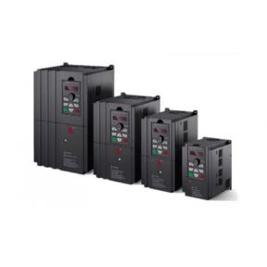

ПРЕИМУЩЕСТВА:
▪ КПД до 99,8 %
▪ Прямой привод без расходных элементов и соединений
▪ Гарантия на оборудование 2 года
▪ Минимальные вибрационные нагрузки и уровень шума
▪ Высокое удобство обслуживания узлов и фильтров
▪ Сенсорный контроллер управления с функцией WiFi
▪ Частотный преобразователь и плавный пуск
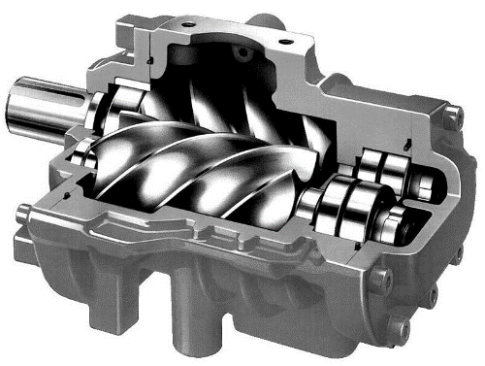 | Винтовой блок собственного производства  Собственные разработки концерна IRONMAC объединили в винтовом блоке большой запас прочности и высокую производительность. Архитектура винтового блока обеспечивает высокий показатель отведения тепла и эффективный индекс смазки всех элементов. Полностью автоматизированный процесс сборки и производства деталей обеспечивает высокую точность и балансировку механизмов.
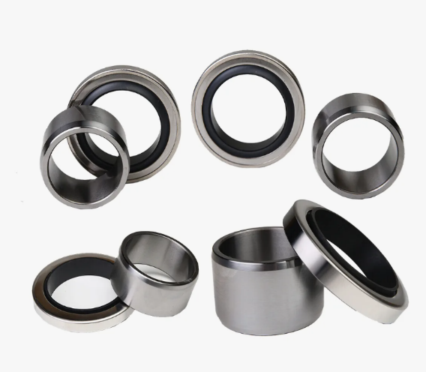 | Повышенное внимание подшипникам  Компрессоры линейки DIGI имеют отличительную особенность – высоко оборотистые, усиленные подшипники. Винтовые блоки в мощностях от 5.5 до 37 кВт имеют четыре подшипника в строении, а мощности от 45 кВт и выше комплектуются уже шестью подшипниками. Дополнительная калибровка и усиление бортов обеспечивают повышенный ресурс и полное отсутствие биения в конструкции даже при экстремально больших оборотах или высоких температурах.
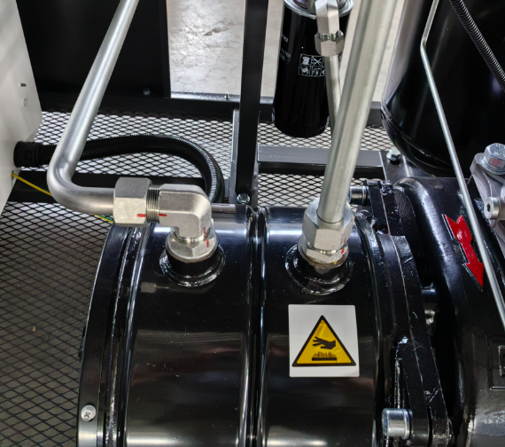 | Масляное охлаждение двигателя  Модели линейки DIGI до 90 кВт комплектуются электродвигателями с высочайшей степенью защиты IP65. Данный класс обеспечивает защиту двигателя даже от воды, что обеспечивает работу компрессора в самых тяжёлых и экстремальных условиях. Охлаждение двигателя осуществляется за счёт масла из общего контура, а любое попадание влаги или мусора на обмотку исключено.
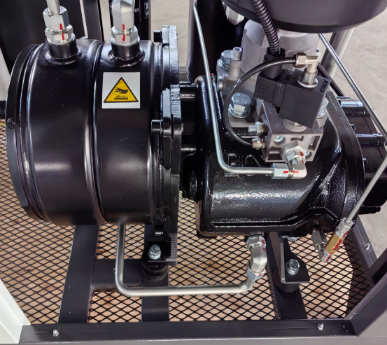 | Прямой привод  Вся линейка DIGI имеет конструкцию “прямого привода”, что обеспечивает максимальное КПД до 99.8%, полное отсутствие расходных элементов соединений, высокую соосность, отсутствие подшипников в электродвигателе, а также низкий уровень шума и минимальные вибрационные нагрузки. Все эти инженерные разработки дают нам в совокупности одну из самых тихих, надёжных, а самое главное максимально бюджетную в обслуживании монолитную конструкцию.

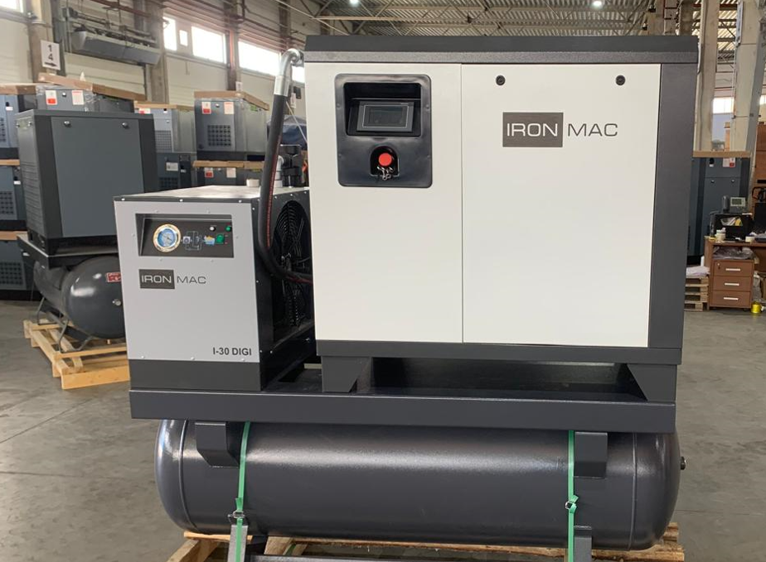

Модель | IC 20/8 DIGI DF 500 L | IC 20/10 DIGI DF 500 L
Давление, Бар | 8 | 10
Производитель-ность, м³/мин | 2,60 | 2,07
Функция WiFi | Есть | Есть
Тип привода | Прямой привод без муфты
Частотный  преобразователь | Входит в комплектацию
Мощность, кВт | 15 | 15
Уровень шума, дБ(А) | 63 | 63
Соединение | G3/4" | G3/4"
Габариты, мм | 940x630x920 | 940x630x920
Вес, кг | 186 | 186
Уровень защиты электродвига-теля | IP 65 | IP 65
Объём масла | 9 литров | 9 литров
Ресивер | 500 литров | 500 литров
Осушитель | Входит в комплектация | Входит в комплектацию
Магистральный фильтр | Серия P (грубой очистки)  0.5 мг \ 1 мкм | Серия P (грубой очистки)  0.5 мг \ 1 мкм

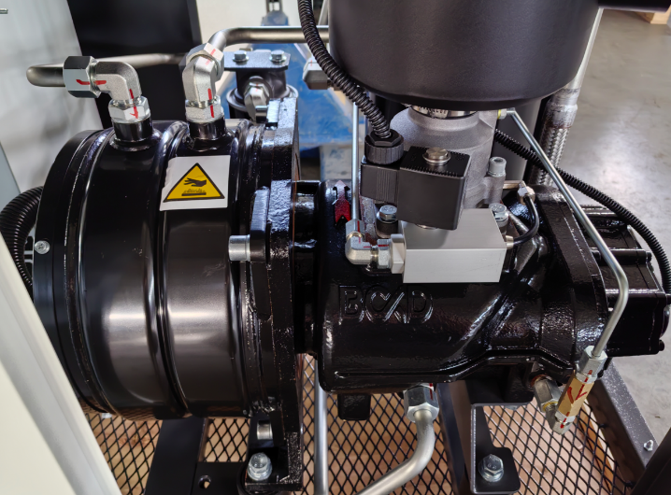
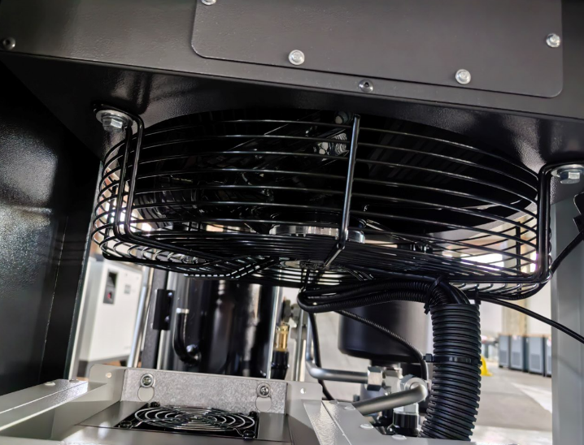
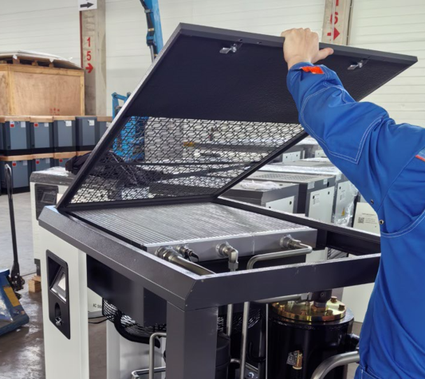
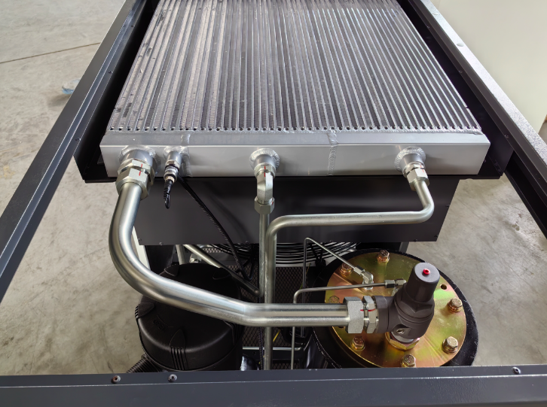

Сервисное обслуживание:
Первое Техническое обслуживание (ТО) проводится через 500 часов работы. Замена масляного фильтра, воздушного фильтра и масла.
Второе и последующие ТО проводится через каждые 2500 часов работы. Замена масляного фильтра, воздушного фильтра, воздушно - масляного сепаратора и масла.
По Вашему запросу мы готовы предоставить подробную техническую информацию по всем типам оборудования.
Также, наша компания готова обеспечить доставку оборудования, обеспечить ввод оборудования в эксплуатацию, поставить любые запчасти к данному оборудованию и обеспечить Вас гарантийным и послегарантийным сервисным обслуживанием.

№ | Кол-во | Наименование оборудования | Цена/шт.
1 | 1 | Винтовой компрессор IC 20/8 DIGI DF 500 L

